Sistemas de trading
Desarrollo e implementación
Etapas de desarrollo de un sistema
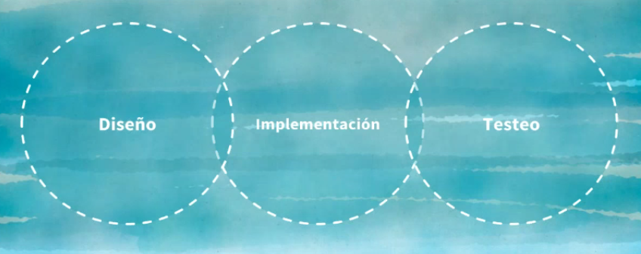
El desarrollo es una conjunción del diseño, testeo e implementación. (En ese orden) Ya que el diseño y el testeo nos lleva a la implementación.

1. La idea

Aproximaciones iniciales
- Establecer que activo nos interesa operar
  - Segun el activo dependerá que tipo de sistema podemos tener ya que estos varian en facilidad de acceso, volatilidad, liquidez, etc.
- Que expectativas y tiempos manejamos
- Que nivel de riesgo estamos dispuestos a aceptar
- Que nivel de capital queremos utilizar, respecto de nuestro capital total y respecto de nuestro capital a invertir
- Cual es nuestro verdadero objetivo al operar en general y en el sistema involucrado en particular
  - Con un objetivo siempre se va a operar mejor

La concepción de la idea
- La preferencia siempre va a ser un sistema fuertemente direccional involucrando medias
  - Direccional porque un movimiento lateral da menos probabilidad de ganar y mas probabilidad de señales falsas.
  - Involucrando medias porque la mayoria de las estrategias que funcionan a lo largo de las décadas siempre involucraron medias, un formato simple y menos complicado que un indicador matemático
  - Los valores que tomen estas medias tienen que hacer referencia al rango temporal en el que vamos a operar
- El uso de por lo menos 2 medias da más claridad y efectividad a las señales
  - Las condiciones con las que nos acerquemos al mercado, van a influir en que medias vamos a usar
- Una ultima media de mayor plazo actúa como filtro simple
- El mismo sistema puede plantearse como un oscilador si deseamos usar un modo simple embebido de determinar la posición (o porque son mas amigables en terminos graficos)

2. Los parámetros

Componentes fundamentales

Gatillo
La señal en si; hay 3 posibilidades, solo compra, solo venta o ambas (en el termino de ambas tambien puede ser always-in).
Plantea el estilo en sí, usualmente tendencial; pero puede ser contratendencial, para mercados laterales o de arbitraje.

Filtro
Ya sea un sistema convergente (si son dos medias, la de mayor plazo), divergente (un indicador que tiene que apuntar al revés, como el Z-core que busca divergencia sobre puntos de reversión), un parámetro (que sea excedido o no) o una barrera (como un soporte o resistencia). Lo que hace es establecer si la señal debe tomarse o no.
Hay tanto filtros positivos como negativos.

Validación del sistema
Su implementación apunta a saber si el sistema debe ser utilizado en el activo en particular que estamos viendo. Puede hacerse una matriz entre otros activos que nos interesan si tenemos un sistema de validación.
Herramientas como “Fuerza relativa” son útiles en este caso, creando una cartera de activos potenciales.
También puedo usar índices como benchmark, haciendo que solo tome operaciones en la misma dirección que su tendencia.

Factor acelerador
Señal, sistema o condición que al cumplirse permite incrementar las expectativas de retornos, ya sea incrementando la posición, la flexibilización de las estrategias de manejo de posicion o una combinación.
Recomendable, este se activa una vez la operación está activa, nunca de forma previa.

Money management
Tamaño de la posición, riesgo a correr y diseño de la estrategia de manejo de posición activa. Esta es como será la operación.

Manejo del riesgo
Tanto ex-ante (administrando nuestro riesgo previo a la operación) como ex-post (con un manejo de la posicion activa en si). Este se basa más en niveles de riesgo, actuando como filtro sobre si debo o no tomar una operación.

Se podria decir que Filtro, Validacion y Money Management actuan como lo mismo, pero un correcto uso es tratarlos como un desagregado.

Ejemplo de sistema:

Gatillo
- Cruce de medias exponenciales. Señal por cruce de medias 4 y 14.
Este era un sistema muy famoso en los 80’s, un forma rapida de saber que está sobre optimizado son los valores de las medias y el uso de exponenciales.
Probablemente lo mejor sería usar otros valores para que sea util en termino de compresion.
  - En intradiario: 5 y 15, ya que son subdivisiones exactas de un gráfico de 5 y 15 minutos.
  - En diario: 5 y 10 (5 por el total de la semana, 10 por ser 2 semanas)

Compra | Venta
Cuando la media de 4 cruza hacia arriba de la de 14 | Cuando la media de 4 cruza hacia abajo de la de 14

Filtro
- Media exponencial de 18.
Probablemente lo mejor sería usar otros valores para que sea util en termino de compresión.
  - En intradiario: 30 por el gráfico de 30 minutos.
  - En diario: 20, por 4 días operativos o un mes.
- Se puede utilizar de dos modos de acuerdo a la agresividad del sistema
- Lo normal sería operar solo al alza cuando el filtro es alcista (la media tiene pendiente positiva)
- Un método más agresivo es tomar el cruce del filtro como una señal en sí de plazo mayor y convertir el sistema en always in.

Validación del sistema
- El filtro valida la señal, el sistema de validación lo hace con el sistema
- Es la forma de asegurarse si las condiciones de mercado son aplicables para que el sistema pueda funcionar o que el activo utilizado es el mejor disponible
- Las mejores herramientas son Fuerza Relativa y Volatilidad Histórica
  - Fuerza relativa vs otros activos
  - Volatilidad histórica:
    - Volatilidad real (clasica)
    - Volatilidad direccional: sortino ratio vs. sharpe ratio
    - Paolucci ratio: si es alcista, volatilidad histórica positiva y en caso bajista retornos negativos

Factor acelerador
- Dentro de los parámetros puede designarse un método que permita flexibilizar las reglas del sistema en términos de riesgo y tamaño de la postura.
  - Con poca experiencia, es recomendable que solo sea flexibilización de stops.
  - Cuando se tiene mas experiencia se puede agregar mas dinero a la operación.
- Por ejemplo: Puede estar relacionado con el ratio riesgo/beneficio mínimo, flexibilizando stops, PT o agregando mas dinero.
- Otro puede ser: Si después de la señal el activo se mueve 1.5 veces mas alla de la señal, empujaremos el PT mas lejos y/o agregaremos mas dinero a la posición. Esto es llamado el target de quiebre de reversión.
  - Esto se da si luego abrir una operación, tenemos una barra limpia positiva. De esa barra calculamos el 50% y la proyectamos desde el final (dando el 1.5 total).
  - Si cruza esa proyección puedo activar el factor aceleración.
- Otro ejemplo puede ser si la operación se está dando sobre una linea de tendencia acelerada.

Manejo del dinero
- Podemos utilizar el sistema de medias como oscilador para designar el tamaño de la posición:
  - Para hacerlo debo trazar un línea en el mínimo y el máximo que haya oscilado, calcular siempre desde ahí incluso la media, osea que la banda es dinámica.
    - Para compra:
      - Si el oscilador está cerca del máximo, pongo la postura mínima
      - Si esta está más cerca a la media pongo la mitad
      - Si es esta en el mínimo, pongo la mayor postura posible
    - Para venta:
      - Si es esta en el máximo, pongo la mayor postura posible
      - Si esta está más cerca a la media, la mitad
      - Si es esta en el mínimo, pongo la mejor postura posible
  - En el caso de operar futuros o forex depende de la cantidad de contratos que podamos operar, sirviendo de filtro en caso de tener pocos contratos.
    - Si operamos con máximo 2 serían las opciones:
      - no se opera (cero)
      - Opero 1 contrato
      - Operó 2 contratos
    - Si operamos con máximo 4 serían las opciones:
      - Opero 1 contrato
      - Operó 2 contratos
      - Operó 4 contratos
- Posición basada en el máximo y mínimo de 52 semanas (recomendable para armar cartera en el largo plazo)
  - Ejemplo de sistema automático de asignacion de posición
Asig de posicion - Manejo del dinero
  - Este sistema puede ser adaptado a 1 mes, 10, 5 días según el plazo que se maneje

Manejo del riesgo
- Es la estrategia de stops dentro de una posición activa.
- Si estamos operando futuros podemos poner +/- 2 puntos de arranque y luego mover al alza el PT y desarrollar una estrategia de trailing stops.
- Si son opciones debería estar embebido en la estrategia.
- Si son acciones o bonos, se debe designar la pérdida máxima en la que se cierra.

3. Etapas de implementación

Etapas de maduración del sistema
- Diseño del sistema
  - La puesta en practica de la idea en si
- Analisis tecnico del sistema
  - Graficación del sistema para analisis discrecional
- Backtest
  - Programacion del sistema para analisis de resultados pasados
- Papertrading
  - Aplicaciones del sistema sin operatoria real
  - En acciones y bonos que son mas lentos es recomendable hacerlo al fin del dia
- Operación con fondos limitados y riesgo acotado
  - Es importante si en el papertrading dio resultado, pasar a una operación limitada para comprobar el funcionamiento real. Aqui vemos nuestras emociones en juego.
  - En este punto es recomendable utilizar brokers de forex por la facilidad de fondeo
- Implementación completa
  - Sin restricciones a los activos objetivo

La importancia del slippage
- De los tres componentes: comisiones, mercados y duda del operador esta ultima es clave
- La duda de gatillar una operacion es un factor clave en los resultados del sistema ya que, si respetamos al sistema automatico de stops los cierres no serian un problema

4. Optimizando un sistema

Que es la optimización
- La optimización es el ajuste de un sistema para que se adapte mejor al comportamiento pasado de los precios y de más dinero y/o pierda menos
- Pero, la distribución de precios pasado no es garantía de repetición del comportamiento
- Es diferente de probar el sistema sin ajustar sus parámetros en series pasadas, backtest

Optimización

Lineal
Se realiza la prueba sistematica de todos las posibles soluciones. Es muy lento ya que tiene que realizar todas las combinaciones posibles

Genética
Se realiza un proceso de busca evolutiva para encontrar la mejor solucion. Sus defensores dicen que es mejor y más rápido, pero al usarlo nos sometemos a las reglas ocultas del programador que diseño el proceso “genético”

“Optimization is the mothers of all fuckups”

Límites de la optimización
- Los precios pasados no son garantía de comportamiento futuro
  - Casos como la estrategia de las tortugas, donde en la década del 70’ varias personas hicieron millones hoy son obsoletas, esto se da principalmente por los cambios de regímenes de volatilidad
- La sobre optimización convierte todo en un mundo de ilusión
- De la búsqueda de diferentes comportamientos estacionales podemos terminar en un mundo de fantasía
  - Si bien existen análisis estacionales como la demanda de heating oil en estados unidos, hay que tener cuidado de no caer en tipificar correlaciones irracionales

5. Portabilidad

Que es la portabilidad
- Una de las características más importantes de un sistema es su portabilidad
- Un buen sistema tiene que ser capaz de operar diferentes:
  - tipos de activos
  - activos dentro de una clase
  - compresiones temporales

Porque es necesaria la portabilidad
Al tener una portabilidad elevada, hay más probabilidad de que sea mas robusto y al aplicarlo es mucho mejor que un sistema que solo se aplica a un activo en una compresión.
Uno tiene que aplicar lo que funciona siempre, no lo que funciona de vez en cuando. Ya que sino probablemente estemos ante una sobreoptimización.
Ya que la volatilidad tambien varia a lo largo de los años, esta puede dejar mas rapido sin efecto un sistema poco portable.

5. Obsolescencia
La obsolescencia de un sistema de trading: Este problema primario se deriva de cambios en la volatilidad inherentes al mercado en general o a los activos operados en particular. Puede ser un cambio de reglas violento como los que se dan regularmente (casi cíclicamente) en el mercado argentino. Estos imponderables afectan dramáticamente la vida util de un sistema.

Obsolescencia de un sistema
- Con excepción de sistemas bien diseñados y sesgados a la tendencialidad
  - Los sistemas se vuelven obsoletos dando resultados cada vez peores
  - Estos se debe a dos problemas:
    - Cambio en el régimen de volatilidad histórica
      - Esto puede corregirse haciendo una planilla donde no solo se pueda ver la volatilidad histórica sino registrar los valores pasados para poder responder rápidamente a estos cambios
    - Proceso de optimización en el diseño

Ejemplo de grafico de punto y figura con medias. 1 min. | datos de 30 min.
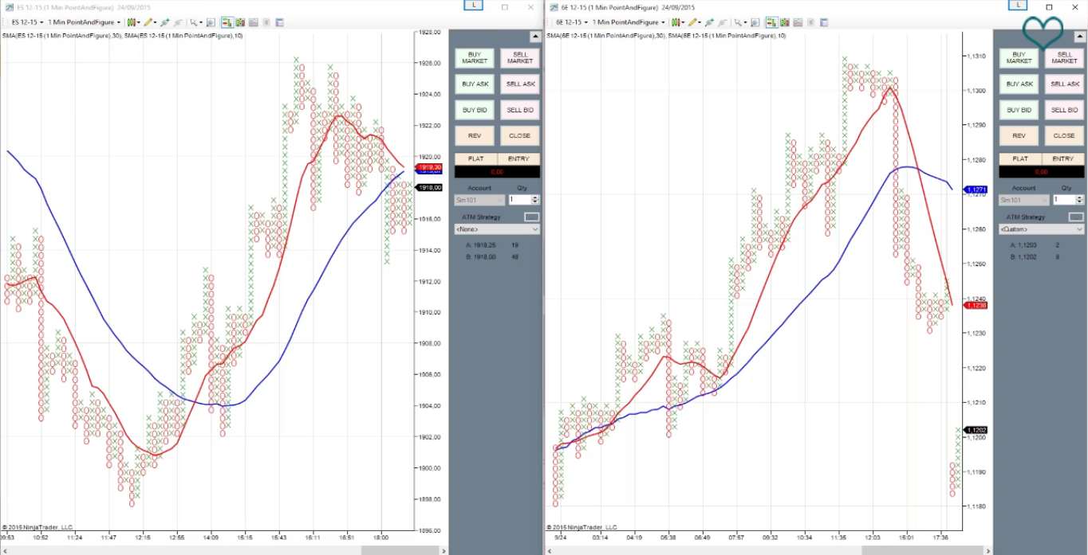
Ejemplo de sistema de medias y 3 EMA
